2. Présentation des tâches : Étudiant 4, PINTO Romain

2.1 Choix de l’équipement pour la création de la base de donnée :

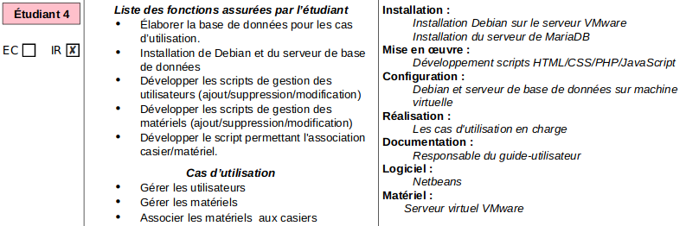
2.1.1 Listes du matériel nécessaire pour la Gestion des utilisateur du maériels et de l'association matériel -> casier :

- MySql
- PhpMyAdmin
- Netbeans

2.1.2 MySql

J’ai dû choisir un logiciel pouvant gérer et créer des bases de données, j’ai donc choisis MySql. C’est un système de gestion de bases de données, Il fait partie des logiciels de gestion de base de données les plus utilisés au monde. Autant par le grand public (applications web principalement) que par des professionnels, en concurrence avec Oracle, PostgreSQL et Microsoft SQL Server. Mais j’ai décidé de prendre MySql car c’est celui que l’on avait vu en cours et qui est donc le plus simple de réutilisation compte tenu des utilisations que l’on avait déjà faites.

2.1.3 PhpMyAdmin

J’ai choisis phpMyAdmin pour gérer plus facilement la base de données, c’est une application Web de gestion pour les systèmes de gestion de base de données MySQL. Cela permet d'exécuter, très facilement et sans grandes connaissances en bases de données, des requêtes comme les créations de table de données, insertions, mises à jour, suppressions et modifications de structure de la base de données. Ce système permet de sauvegarder commodément une base de données sous forme de fichier .sql et d'y transférer ses données, même sans connaître SQL. Il n’est pas nécessaire, mais ça rend la gestion des bases de données plus simple qu’en ligne de commande avec mariaDB.

2.1.4 Netbeans

